Testplan REST service

Kelvin Broekman

V2C

Versie 1.0

Introductie

De webservice heeft als functie het berekenen en terugsturen van het Kwh (kilowattuur) van een windmolen op basis van de huidige windsnelheid. Er wordt een getal in de URL meegegeven en de service retourneert een JSON object terug met de uitkomst.

Gezien een windmolen natuurlijk niet met elke windsnelheid kan draaien en een windmolen uit voorzorgsmaatregelen bij een hoge windsnelheid (storm) wordt stilgelegd, is er een minimum en maximum windsnelheid opgegeven om stroom op te wekken.

Om stroom op te kunnen wekken, moet er een windsnelheid van minimaal 12km/u zijn opgegeven. Vanaf de 75 km/u wordt de windmolen stilgelegd.

Testomgeving

Om de service te testen moet deze eerst met Tomcat worden opgestart. Dit gebeurt automatisch wanneer de service in Intellij wordt gestart. Nu de service is opgestart, moet er in Postman een GET Url worden verstuurd.

Start Postman op, Kies ervoor een GET request te versturen. Voer hiernaast de volgende Url in:

<http://localhost:8081/bereken/> , zet er achter de windsnelheid die u in wil voeren en selecteer ‘Send’.



De webservice zal nu op basis van het ingevoerde cijfer het Kwh berekenen van de windmolen.

Smoketest

Om te kunnen testen of er in eerste instantie een verbinding is met de service, gaan we via postman een GET url invoeren, die verwijst naar poort 8081 op localhost.

Black box test

Wanneer ik in Postman een Url verstuur met een getal, verwacht ik een JSON object terug met de uitkomst. Voor de blackbox testen gebruik ik de volgende invoeringen in Postman:

|  |  |  |
| --- | --- | --- |
| **Test** | **Url** | **Verwachte uitkomst** |
| Smoketest | http://localhost:8081 |  |
| Bereken stroomopbrengst | http://localhost:8081/bereken/40 | "Message": "De stroomopbrengst bedraagt",  "Kwh": 2778 |
| Over maximumsnelheid | http://localhost:8081/bereken/100 | "Message": "Het waait te hard, uit voorzorgsmaatregelen zijn de windmolens stilgelegd" |
| Onder minimumsnelheid | http://localhost:8081/bereken/1 | "Message": "Het waait te zacht, er wordt nu geen stroom opgewekt" |
| Fault | http://localhost:8081/bereken/-1 | "errorMessage : ": "Foutieve invoer" |

Unit test

Voor de Unit tests maak ik gebruik van het framework JUnit4. Dit is een framework wat al in Intellij beschikbaar is. Deze tests worden uitgevoerd voor de klassen Windservice en Powercalculator.

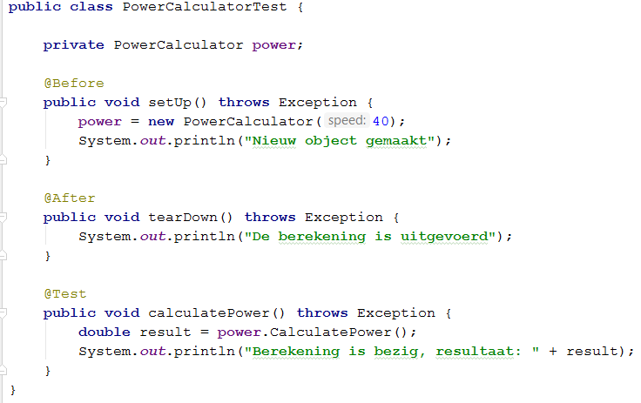

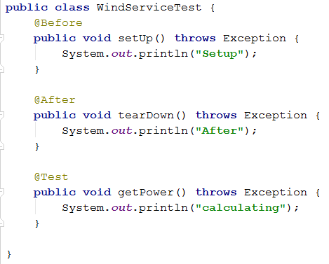

Uit de uitvoer van de console zal blijken of de tests zijn geslaagd.

Regressietest

Voor de regressietest gaan we kijken of de voorgaande tests zijn gelukt. Als dit zo is, dan is de regressietest gelukt.